IZBOR UČBENIKOV ZA ŠOLSKO LETO 2020/2021

1. RAZRED
 | naziv | predmet | cena
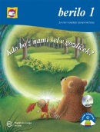 | V. Medved Udovič, T. Jamnik, J. Ciber Gruden: BERILO 1 KDO BO Z NAMI ŠEL V GOZDIČEK?, berilo za 1. razred, založba MKZ | Slovenščina | 17,40

2. RAZRED
 | naziv | predmet | cena
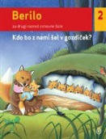 | V. Medved Udovič, T. Jamnik, J. Ciber Gruden: BERILO 2 KDO BO Z NAMI ŠEL V GOZDIČEK?, berilo za 2. razred, založba MKZ | Slovenščina | 16,95
 | I. Hergan, J. Pavlin, S. Biderman: SPOZNAVANJE OKOLJA 2, učbenik, založba MKZ | Spoznavanje okolja | 13,90

3. RAZRED
 | naziv | predmet | cena
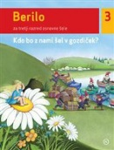 | V. Medved Udovič, T. Jamnik, J. Ciber Gruden: BERILO 3 KDO BO Z NAMI ŠEL V GOZDIČEK?, berilo za 3. razred, založba MKZ | Slovenščina | 18,90
 | I. Hergan, J. Pavlin, S. Biderman: SPOZNAVANJE OKOLJA 3, učbenik, založba MKZ | Spoznavanje okolja | 13,90

4. RAZRED
 | naziv | predmet | cena
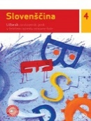 | dr. N. Potočnik: SLOVENŠČINA 4, učbenik, založba MKZ | Slovenščina | 13,90
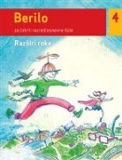 | B. Golob, M. Honzak, I. Saksida et al.: BERILO 4 RAZŠIRI ROKE, berilo za 4. razred, založba MKZ | Slovenščina | 17,90
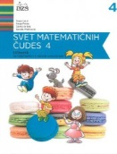 | M. Cotič et al.: SVET MATEMATIČNIH ČUDES 4, učbenik za matematiko, založba DZS | Matematika | 17,50
 | J. Skela et al.: MY SAILS 1, NEW, učbenik za angleščino, založba ZO | Angleščina | 17,00
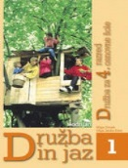 | O. Janša Zorn, M. Umek: DRUŽBA IN JAZ 1, učbenik za 4. razred, prenovljen, založba MODRIJAN | Družba | 14,20
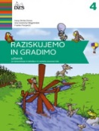 | D. Skribe Dimec, A. G. Blagotinšek, F. Florjančič: RAZISKUJEMO IN GRADIMO 4, učbenik z medpredmetnimi vsebinami, založba DZS | Naravoslovje in tehnika | 16,00

5. RAZRED
 | naziv | predmet | cena
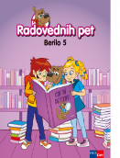 | M. Blažič et al.: RADOVEDNIH PET 5, berilo, založba ROKUS-KLETT | Slovenščina | 14,00
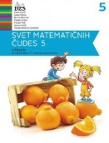 | M. Cotič et al.: SVET MATEMATIČNIH ČUDES 5, učbenik za matematiko, prenovljen, založba DZS | Matematika | 18,50
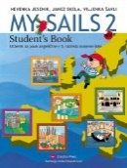 | N. Jesenik, J. Skela, V. Šavli: MY SAILS 2 NEW, učbenik za angleščino, založba PIVEC | Angleščina | 17,90
 | M. Umek, O. Janša Zorn: DRUŽBA IN JAZ 2, učbenik za 5. razred, prenovljen, založba MODRIJAN | Družba | 14,20
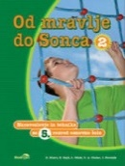 | D. Krnel et al.: OD MRAVLJE DO SONCA 2, učbenik za naravoslovje in tehniko v 5. razredu, založba MODRIJAN | Naravoslovje in tehnika | 13,90
 | D. Breskvar et al.: GOSPODINJSTVO ZA PETOŠOLC(K)E, učbenik, 3. izdaja, založba I2 | Gospodinjstvo | 13,40

6. RAZRED
 | naziv | predmet | cena
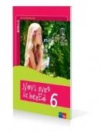 | M. M. Blažić et al.: NOVI SVET IZ BESED 6, berilo, založba ROKUS-KLETT | Slovenščina | 17,60
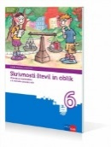 | M. Robič, J. Berk, J. Draksler: SKRIVNOSTI ŠTEVIL IN OBLIK 6, učbenik za matematiko, prenova 2013, založba ROKUS-KLETT | Matematika | 15,75
 | A. Šorgo, S.A. Glažar, M. Slavinec: AKTIVNO V NARAVOSLOVJE 1, učbenik za naravoslovje v 6. razredu, založba DZS | Naravoslovje | 15,90
 | M. Dremelj et al.: GOSPODINJSTVO ZA ŠESTOŠOLC(K)E, učbenik, 3. izdaja, založba I2 | Gospodinjstvo | 13,40

7. RAZRED
 | naziv | predmet | cena
 | M. Mohor et al.: SREČA SE MI V PESMI SMEJE, berilo za 7. razred, založba MKZ | Slovenščina | 17,90
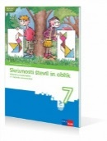 | J. Berk, J. Draksler, M. Robič: SKRIVNOSTI ŠTEVIL IN OBLIK 7, učbenik za matematiko, prenova 2012, založba ROKUS-KLETT | Matematika | 15,30
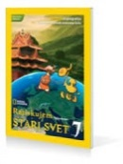 | H. Verdev: RAZISKUJEM STARI SVET 7, učbenik za geografijo, založba ROKUS-KLETT | Geografija | 16,60
 | J. Razpotnik, A. Plazar: POTUJEM V PRETEKLOST 7, učbenik za zgodovino v 7. razredu, založba ROKUS-KLETT | Zgodovina | 18,90
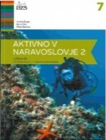 | A. Šorgo, B. Čeh, M. Slavinec: AKTIVNO V NARAVOSLOVJE 2, učbenik za naravoslovje v 7. razredu, založba DZS | Naravoslovje | 15,90

8. RAZRED
 | naziv | predmet | cena
 | M. Honzak, V. Medved Udovič et al.: BERILO 8 DOBER DAN ŽIVLJENJE, berilo za 8. razred, založba MKZ | Slovenščina | 17,90
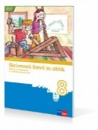 | M. Robič, J. Berk, J. Draksler: SKRIVNOSTI ŠTEVIL IN OBLIK 8, učbenik za matematiko, prenova 2012, založba ROKUS-KLETT | Matematika | 15,30
 | H. Verdev: RAZISKUJEM NOVI SVET 8, učbenik za geografijo, založba ROKUS-KLETT | Geografija | 16,60
 | J. Razpotnik, D. Snoj: RAZISKUJEM PRETEKLOST 8, učbenik za zgodovino, založba ROKUS-KLETT | Zgodovina | 17,25
 | M. Čepič Vogrinčič et al.: DRŽAVLJANSKA IN DOMOVINSKA KULTURA TER ETIKA 8, učbenik, založba I2 | Domovinska in državljanska kultura in etika | 12,90
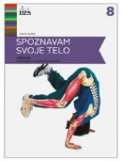 | M. Svečko: SPOZNAVAM SVOJE TELO, učbenik za biologijo v 8. razredu, založba DZS | Biologija | 16,00
 | T. Maroševič et al.: FIZIKA+ 8, učbenik, založba ROKUS-KLETT | Fizika | 17,50
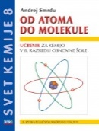 | A. Smrdu: SVET KEMIJE 8 OD ATOMA DO MOLEKULE, učbenik, založba JUTRO | Kemija | 12,90

9. RAZRED
 | naziv | predmet | cena
 | M. Honzak, V. Medved Udovič et al.: BERILO 9 SKRIVNO ŽIVLJENJE BESED, berilo za 9. razred, založba MKZ | Slovenščina | 17,90
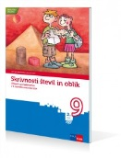 | M. Robič, J. Berk, J. Draksler: SKRIVNOSTI ŠTEVIL IN OBLIK 9, učbenik za matematiko, prenova 2013, založba ROKUS-KLETT | Matematika | 15,75
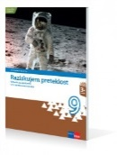 | J. Razpotnik, D. Snoj: RAZISKUJEM PRETEKLOST 9, učbenik za zgodovino, založba ROKUS-KLETT | Zgodovina | 17,75
 | M. Svečko, A. Gorjan: SPOZNAVAM ŽIVI SVET, učbenik za biologijo v 9. razredu, založba DZS | Biologija | 16,00
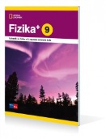 | T. Maroševič et al.: FIZIKA+ 9, učbenik, založba ROKUS-KLETT | Fizika | 17,50
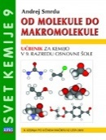 | A. Smrdu: SVET KEMIJE 9 OD MOLEKULE DO MAKROMOLEKULE, učbenik, založba JUTRO | Kemija | 12,90

